1. **Перечислите редакции поставки Oracle 12с.**

* Express Edition: бесплатная редакция
* Standard Edition One: начальная редакция для дома и малого бизнеса
* Standard Edition: для малого и среднего бизнеса
* Enterprise Edition: решения промышленного уровня

1. **Перечислите предопределенных пользователей БД Oracle.**

* **SYS** – предопределенный привилегированный пользователь ранга администратора базы данных, который является владельцем ключевых ресурсов БД Oracle
* **SYSTEM** – предопределенный привилегированный пользователь, которому принадлежат ключевые ресурсы БД Oracle

1. **Что такое табличное пространство?**

Табличное пространство – логическая структура хранения данных, контейнер сегментов

1. **В каком соотношении находятся табличные пространства и файлы данных?**

С одним табличным пространством связаны один или несколько файлов операционной системы, с каждым файлом связано только одно табличное пространство

1. **Перечислите известные вам параметры табличного пространства.**

SMALLFILE – 1022 файлов, по 222 блоков

BIGFILE – 1 файл, 128TB(блок 32К) или 32TB(блок 8К)

LOGGING / NOLOGGING / FORCE LOGGING

ONLINE / OFFLINE

REUSE

1. **Перечислите типы табличных пространств и их назначение.**

* PERMANENT – предназначены для хранения постоянных объектов (таблиц, индексов, кластеров, ...)
* TEMPORARY – для временных данных
* UNDO – для отката

1. **Что такое роль и для чего она применяется?**

Роль – это именованный набор привилегий

Нужна для того, чтобы логически сгруппировать разрешения для пользователей.

1. **Какие системные роли вы знаете? Объясните их назначение.**

**DBA –** предопределенная роль, которая автоматически создаётся для каждой базы данных Oracle и содержит все системные привилегии, кроме SYSDBA и SYSOPER

1. **Что такое системная привилегия, какие системные привилегии вы знаете?**

**Системная привилегия** – это право пользователя выполнять определённые административные операции в базе данных, такие как создание, изменение или удаление объектов.

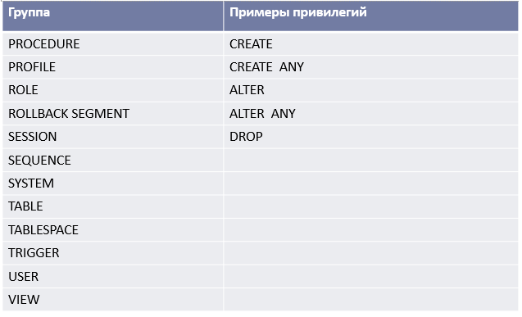

1. **Какие специальные системные привилегии администратора БД вы знаете? Как их назначить?**

SYSDBA и SYSOPER - специальные привилегии администратора, которые позволяют выполнять базовые задачи администрирования: запуск или остановка экземпляра БД; создание, удаление, открытие или монтирования базы и др.

Привилегии могут быть указаны при подключении (connect) пользователя к БД

1. **Что такое профиль безопасности и для чего он нужен?**

**Профиль безопасности** в Oracle — это набор ограничений и параметров, управляющих учетными записями пользователей, например, срок действия пароля, количество неудачных попыток входа, ограничения по ресурсам. Профиль необходим для обеспечения безопасности и управления ресурсами.

1. **Перечислите известные вам параметры профиля безопасности и поясните их.**

FAILED_LOGIN_ATTEMPTS — число неудачных попыток входа до блокировки.

PASSWORD_LIFE_TIME — срок действия пароля.

PASSWORD_LOCK_TIME — время блокировки после превышения количества неудачных попыток.

PASSWORD_REUSE_TIME — период, через который можно повторно использовать старый пароль.

SESSIONS_PER_USER — количество одновременных сессий для одного пользователя.

CPU_PER_SESSION — ограничение процессорного времени на сессию.

1. **Объясните назначение профиля с именем DEFAULT.**

Профиль **DEFAULT** — это стандартный профиль безопасности, который присваивается пользователям базы данных, если им не назначен другой профиль. В нем содержатся базовые настройки, такие как ограничения по паролю и использованию ресурсов.

1. **Что такое пользователь базы данных?**

**Пользователь базы данных** — это учетная запись, имеющая уникальное имя и набор привилегий для работы с объектами базы данных.

1. **Перечислите известные вам параметры пользователя БД Oracle.**

USERNAME — имя пользователя.

DEFAULT TABLESPACE — табличное пространство по умолчанию.

TEMPORARY TABLESPACE — временное табличное пространство.

PROFILE — назначенный профиль безопасности.

ACCOUNT STATUS — статус учетной записи (OPEN, LOCKED).

EXPIRY DATE — дата истечения срока действия пароля.

1. **Что такое квота?**

**Квота** – это ограничение на объем дискового пространства, который пользователь может использовать в конкретном табличном пространстве.

1. **Перечислите все известные вам представления словаря БД Oracle.**

USER – Объекты, принадлежащие пользователю

ALL – Объекты, к которым пользователь имеет доступ

DBA – Все объекты базы данных (для администратора БД)

V$ – Производительность сервера

DBA_USERS — информация о пользователях.

DBA_TABLES — информация о таблицах.

DBA_INDEXES — информация об индексах.

USER_OBJECTS — информация обо всех объектах базы данных.

DBA_ROLES — список ролей в базе данных.

DBA_SYS_PRIVS — системные привилегии пользователей.

DBA_PROFILES — список профилей безопасности.

V$SESSION — активные сессии пользователей.